
研究生学位论文开题报告登记表

报告题目 用于MATE数据分析的物理感知深度学习方法
学生姓名 胡智恒 学号 202428001707005
指导教师 ONG HOOI JIN 职称 研究员
学位类别 理学硕士
学科专业 粒子物理与原子核物理
研究方向 实验核物理
研究所（院系） 中国科学院近代物理研究所
填表日期 2025/12/11

中国科学院大学制

填 表 说 明

- 本表内容须真实、完整、准确。
- “学位类别”名称：学术型学位填写哲学博士、教育学博士、理学博士、工学博士、农学博士、医学博士、管理学博士，哲学硕士、经济学硕士、法学硕士、教育学硕士、文学硕士、理学硕士、工学硕士、农学硕士、医学硕士、管理学硕士等；专业学位填写工程博士、工程硕士、工商管理硕士（MBA）、应用统计硕士、翻译硕士、应用心理硕士、农业推广硕士、工程管理硕士、药学硕士等。
- “学科专业”名称：学术型学位填写“二级学科”全称；专业学位填写“培养领域”全称。
- 本表如篇幅不够，可自行加页。
报告题目 | 用于MATE数据分析的物理感知深度学习方法
课题来源 | □973、863项目 □国家社科规划、基金项目  □教育部人文、社会科学研究项目 ☑国家自然科学基金项目  □中央、国家各部门项目 □省（自治区、直辖市）项目  □国际合作研究项目 □与港、澳、台合作研究项目  □企、事业单位委托项目 □外资项目  □学校自选项目 □国防项目  □非立项 □其他
课题性质 | ☑基础研究 □应用研究 □综合研究 □其它
与导师研究  课题的关系 |  |  | ☑是导师研究课题的一部分 □与导师研究课题无关
开题报告摘要

活性气体靶时间投影室是放射性束物理和天体核物理的前沿实验装置，对探索远离β稳定线的奇特原子核结构与反应机制具有重要科学意义。基于近代物理研究所自主研发的活性气体靶时间投影室(MATE)装置，研究人员已成功开展了^{11,12}C的alpha弹性和非弹性散射等实验。然而，该装置所产生的海量、三维点云数据，使传统分析方法在对³He/⁴He及¹²C/¹³C等同位素进行分辨时，面临分析效率低下与鉴别精度不足的双重挑战。
为此，本项目旨在建立一套物理感知（Physics-Informed）的智能数据分析框架，其核心创新在于设计一种物理引导的交叉注意力（Cross-Attention）机制，将径迹的惯性张量与布拉格曲线特征作为先验知识，注入神经网络的学习架构中，引导模型关注与粒子鉴别最相关的动力学区域，从而在提升数据分析效率的同时，增强模型的可解释性，有效缓解“黑盒”问题。项目将进一步通过面向物理特征的数据增强与域适应（Domain Adaptation）技术，针对真实实验环境中的电子学噪声与探测器增益不均匀性进行模拟，构建从“理想模拟”到“真实实验”的数据分析链路。最终，课题预期交付一套训练效率提升两个量级、识别准确率超 95% 的自动化粒子鉴别系统，提升 MATE 对稀有反应道的探测信噪比，为精确提取核反应物理量奠定基础。

导师意见（对研究内容及可行性进行评价，是否同意开题。）
活性气体靶时间投影室是放射性束物理与天体核物理实验的先进探测装置。然而，因其系统结构复杂，所生成的实验数据规模庞大，导致基于该探测器的数据分析过程繁琐、周期冗长。传统的分析方法难以实现高精度的粒子鉴别与完整的径迹重建，已成为制约实验物理产出的关键瓶颈。为此，胡智恒提出并构建了一套物理信息驱动的深度学习分析框架。该研究依托近代物理研究所活性靶时间投影室(MATE)的配套模拟与数据分析平台——MATEROOT，针对12C的alpha弹性散射、12C的(4He,3He)等核反应过程进行了模拟，生成了基准数据。本研究融合了原子核物理学与计算机科学两学科的前沿研究，有望为MATE等同类探测器提供全新的高效数据分析工具，助力发展放射性物理与天体核物理实验研究，具有重要的科学意义。所采用的MATEROOT平台与深度学习架构均较为成熟，技术路线清晰，研究方法可行。胡智恒在编程、物理模拟与数据分析方面具备扎实的基础，有能力在计划期限内完成既定研究目标并形成学术论文。同意开题。

导师签字：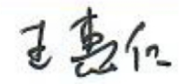
2025年 12 月 11 日
开题报告时间 |  | 2025/12/11 |  |  | 开题报告地点 | 工艺楼七楼会议室
考核记录：
问题 1：如何抹平模拟数据与真实实验背景（Real Background）之间的 Gap？
针对模拟数据（Geant4）过于理想化而真实实验数据存在复杂噪声的问题，我计划采取域适应（Domain Adaptation）策略来消除 Gap：
1.数据增强（Data Augmentation）与噪声注入：
电子学噪声模拟：在纯净的模拟数据上，叠加符合 MATE 电子学特性的高斯噪声和基线漂移。
死道与增益模拟：根据实验测量的 Pad Plane 状态，随机掩盖部分像素点（模拟 Dead Pads）并引入增益不均匀性（Gain Non-uniformity），强迫模型学习鲁棒的物理特征而非依赖特定像素。
真实本底叠加：利用实验中采集的“空靶”数据或“随机触发”数据作为纯背景噪声，将其与模拟的径迹信号进行线性叠加，生成高度拟真的训练集。
2.迁移学习（Transfer Learning）：
利用模拟数据预训练模型骨干，使其学到通用的径迹形态和电荷沉积规律。
随后使用少量的、经过人工精细标注的 MATE 真实实验数据（Commissioning Data）对模型进行微调（Fine-tuning），使模型参数分布适配真实的实验环境。

问题 2：列出完整的研究计划时间节点
根据硕士毕业要求及项目进度，后续研究计划分为三个阶段：
第一阶段：算法边界条件测试（2025.12 - 2026.01）
目标： 验证模型在微小质量差异同位素上的分辨能力。
内容： 将现有模型（Physics-Informed Cross-Attention）扩展应用到 ¹²C Vs ¹³C的分类任务中（质量差仅 ~8%），优化网络对精细 dE/dx差异的敏感度。
第二阶段：实验数据适配与验证（2026.02 - 2026.5）
目标： 完成 Sim-to-Real 的模型迁移。
内容： 处理 MATE 的历史实验数据，实施上述提到的噪声注入和域适应策略；输出模型在真实数据上的混淆矩阵与性能评估报告。
第三阶段：物理数据分析与论文撰写（2026.06 - 2027.03）
目标： 产出物理成果并毕业。
内容： 利用训练好的 PID 工具分析具体的物理反应道（如α散射或衰变实验），提取反应截面或激发能谱，完成硕士学位论文撰写与答辩。

问题 3：有没有传统方法不能够识别但是机器学习能识别的情况？
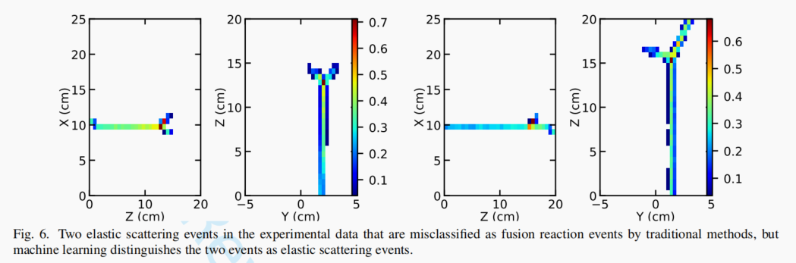

记录人：原晨
2025年12月11日

考核小组成员
姓名 |  |  | 职称/职务 | 单位 |  |  | 签字
ONG HOOI JIN  王惠仁 |  |  | 研究员 | 近代物理研究所 |  |  | 
徐晓栋 |  |  | 副研究员 | 近代物理研究所 |  |  | 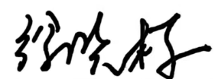
吕冰锋 |  |  | 副研究员 | 近代物理研究所 |  |  | 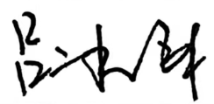
开题报告考核小组意见
作为核物理实验的先进探测装置，活性气体靶时间投影室具有宽阔的发展前景和重要的应用价值。然而，其系统结构复杂，所生成的实验数据规模庞大，导致基于该探测器的数据数据分析过程繁琐、周期冗长。传统的分析方法难以实现高精度的粒子鉴别与完整的径迹重建，已成为制约实验物理产出的关键瓶颈。为此，胡智恒提出并构建了一套物理信息驱动的深度学习分析框架。该研究依托近代物理研究所活性靶时间投影室(MATE)的配套模拟与数据分析平台——MATEROOT，针对12C的alpha弹性散射、12C的(4He,3He)等核反应过程进行了模拟，生成了基准数据。本研究融合了原子核物理学与计算机科学两学科的前沿研究，有望为MATE等同类探测器提供全新的高效数据分析工具，助力发展放射性物理与天体核物理实验研究，具有重要的科学意义。所采用的MATEROOT平台与深度学习架构均较为成熟，技术路线清晰，研究方法可行。胡智恒在编程、物理模拟与数据分析方面具备扎实的基础，前期准备充分，预期有能力在计划期限内完成既定研究目标并形成学术论文。综上，评议小组认为该课题设计合理、方案可行，一致同意其开题。
考核结果

优秀 良好 合格 不合格
考核小组组长签字：

2025年 12月 11日
研究所（院系）意见

负责人（签字）：
单位（盖章）：

年 月 日

